федеральное государственное автономное образовательное учреждение высшего образования
«Национальный исследовательский университет ИТМО»


Факультет программной инженерии и компьютерной техники

Информатика

Лабораторная работа №1
Вариант 38

Преподаватель: Балакшин Павел Валерьевич
Выполнил: Гуменник Петр Олегович
Р3133

Оглавление
Задание: 3
Основные этапы вычисления: 4
Выводы: 6

Задание:
Перевести число из одной системы счисления в другую

Основные этапы вычисления:
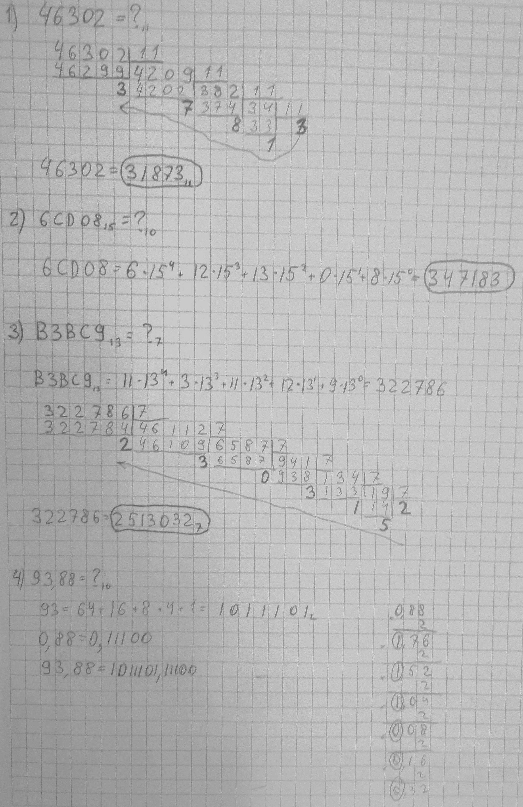задания 1-4
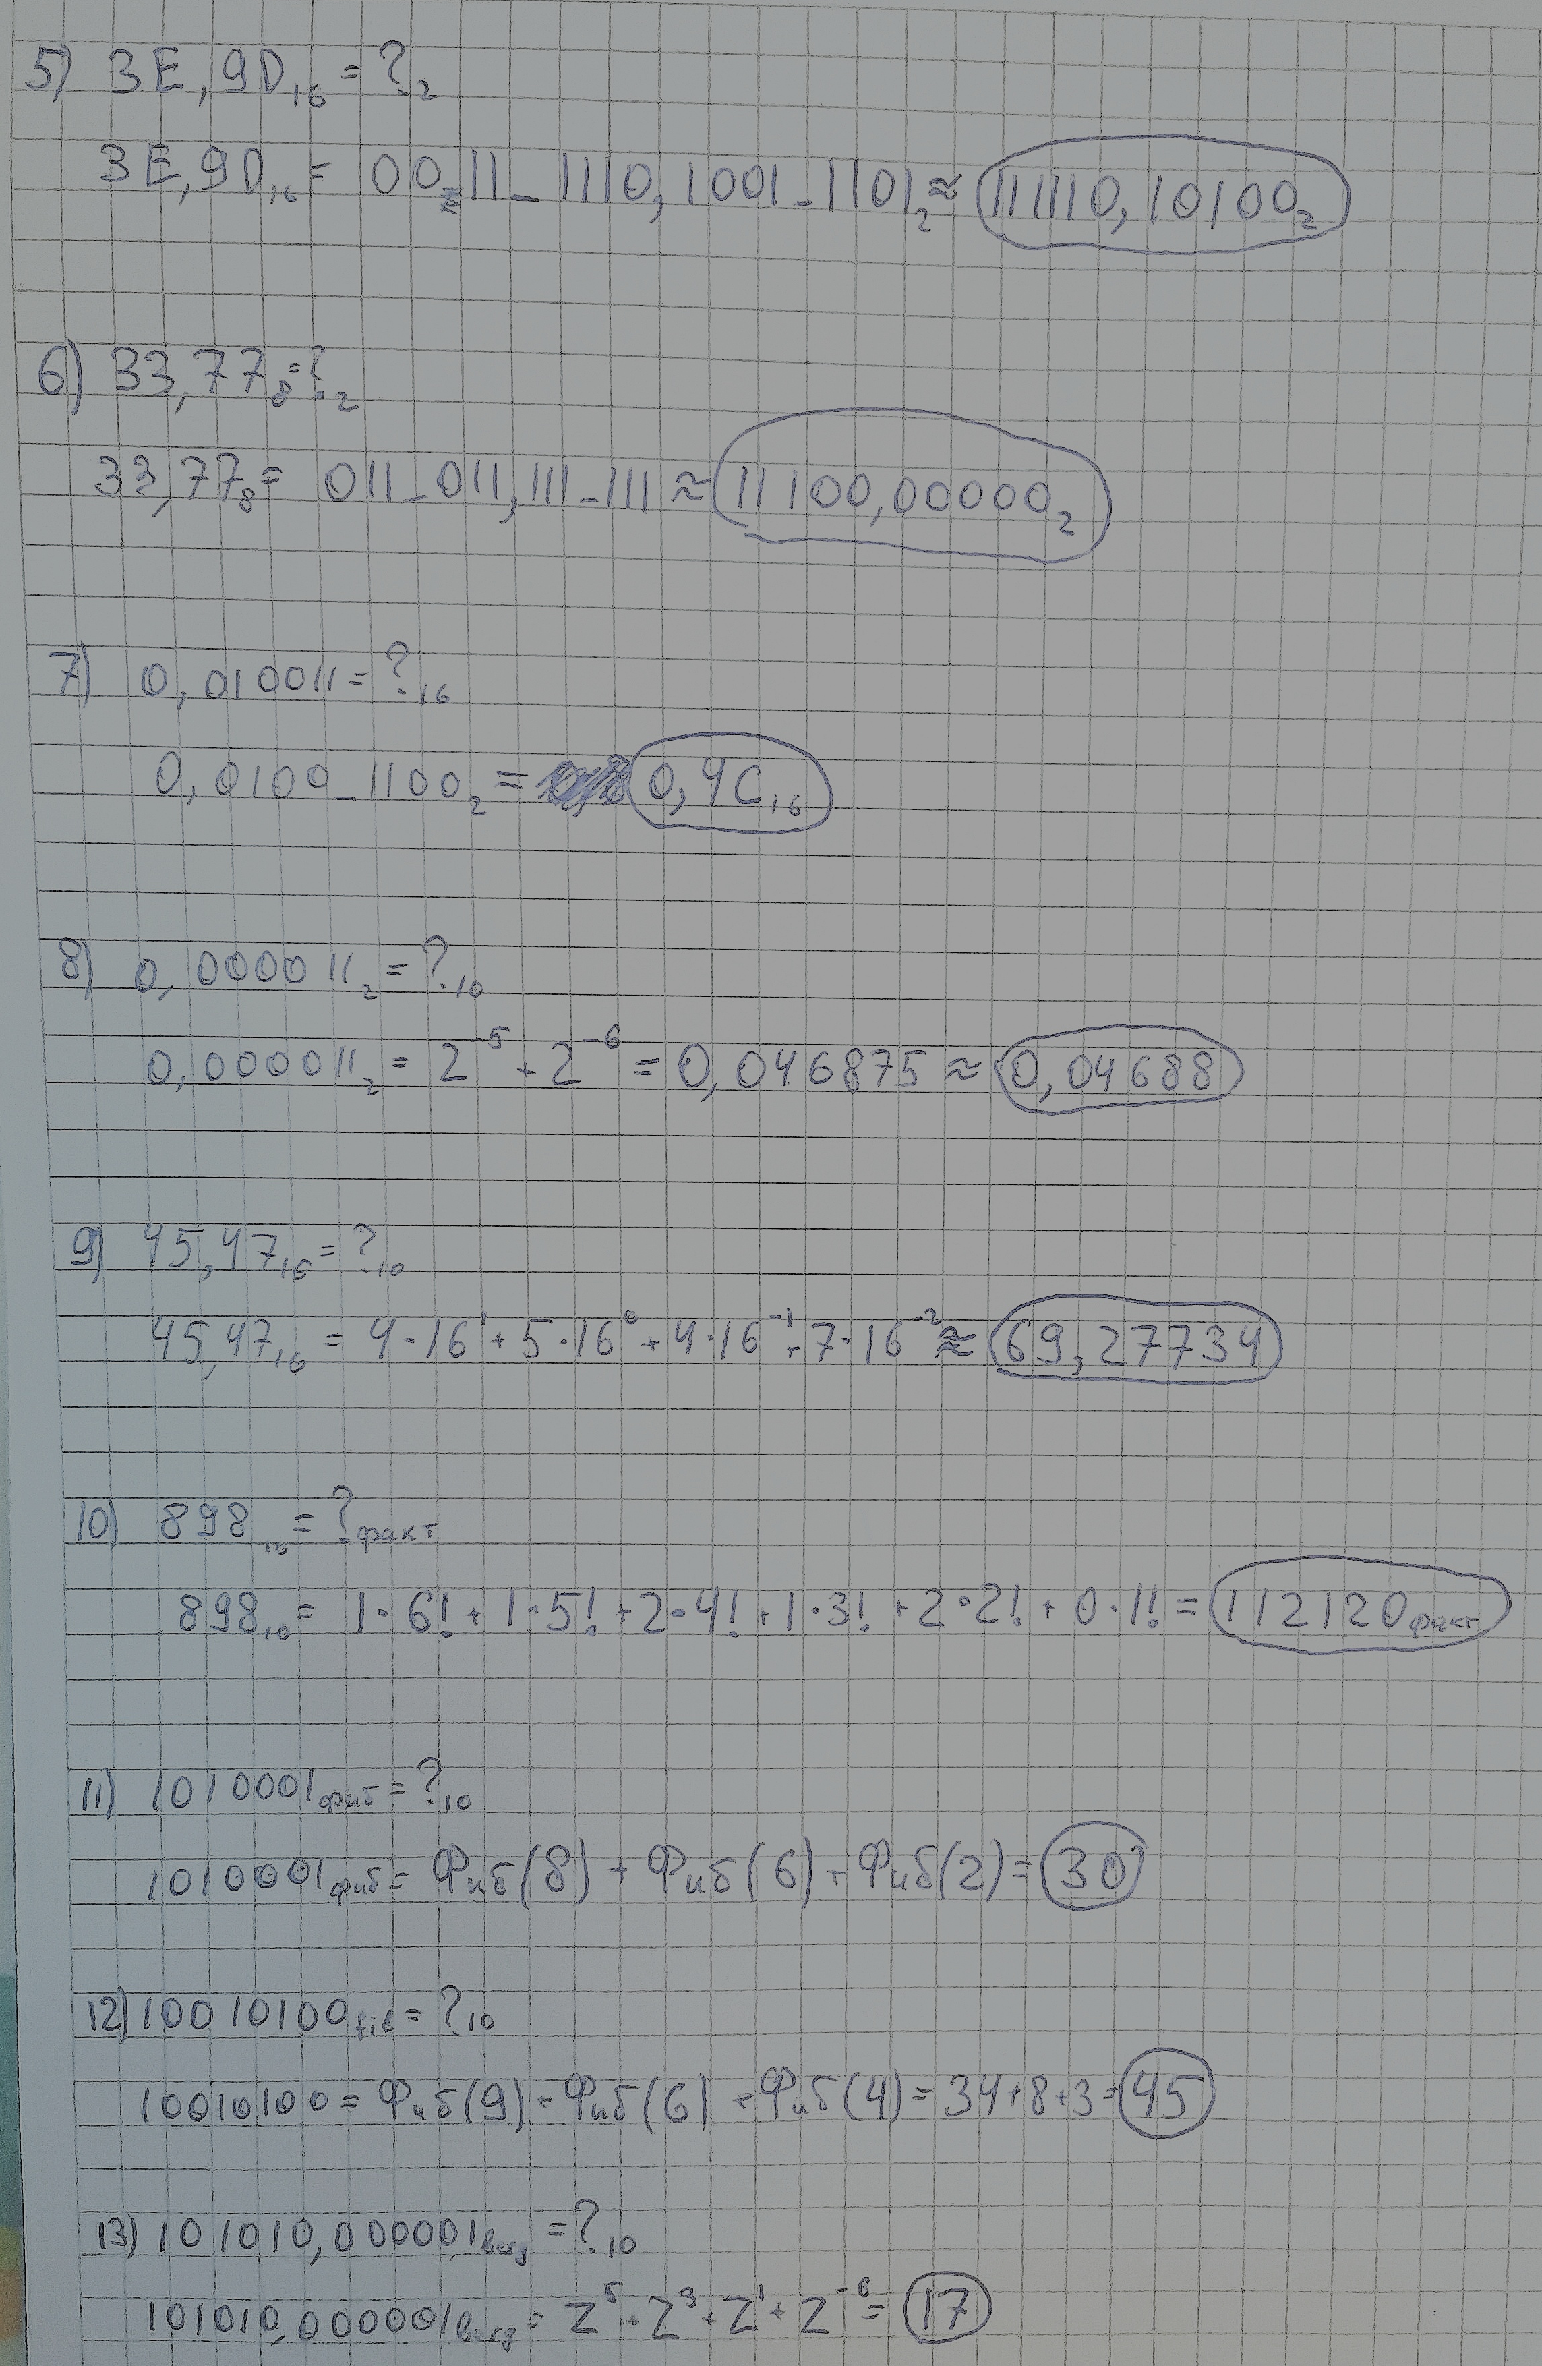задания 5-13

Выводы:
Выполняя эту работу я научился переводить числа в разные системы счисления, в том числе в экзотические.

